* Broken access controll lab 2

* Ta được 1 trang web đăng nhập và sử dụng tài khoản jack và password jacktheripper để có thể truy cập nhưng do không phải admin nên không lấy được secret key

* Sau khi xem page source thì ta thấy 1 dòng bảo là admin không dùng các trình duyệt như là chrome hay firefox mà sử dụng pygoat
* Để có thể định danh các trình duyệt này ta cần sử dụng User-agent trong HTTP Header
* User-Agent: là một chuỗi ký tự định danh được sử dụng trong các giao thức mạng để xác định loại trình duyệt hoặc ứng dụng mà người dùng đang sử dụng để truy cập trang web hoặc tài nguyên mạng khác.

* Sử dụng burpsite để intercept ta thấy user-agent ở đây là Chrome và Mozilla thì ta cần modified phần này thành pygoat_admin để có truy cập

* Sau đó forward gói tin

* Ta có thể đăng nhập và user admin và có được secret key
* Broken access control lab 3
* Ta được cấp tài khoản của admin và use John. Yêu cầu là ta phải vào được trang của admin bằng tài khoản của John hoặc không cần tài khoản

* Đây là khi đăng nhập vào với user John

* Đây là khi đăng nhập vào admin
* Khi nhìn vào URL của 2 trang thì ta thấy admin có 1 thêm 1 subdomain
* Ta thử bên John xem

* Nó hiển thị cho ta 1 trang là không khớp với bất kỳ cái nào trong danh sách

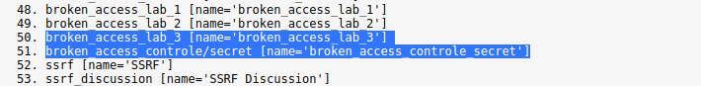

* Ta để ý thấy có 2 tên miền dành cho broken access control và có 1 cái là secret

* Ta đã truy cập được vào trang admin
* Broken cryptographic failure lab 3

* Khi truy cập vào challenge ta được 1 tài khoản của user bình thường

* Sử dụng để truy cập và thấy không có gì

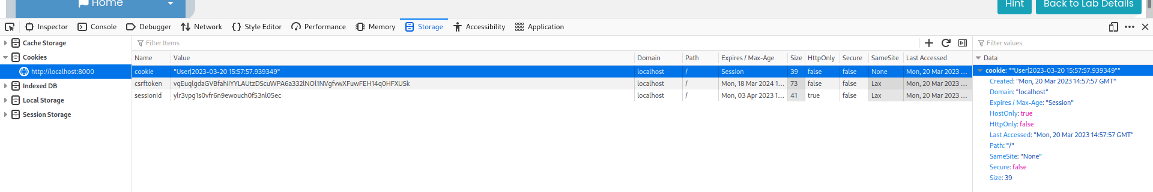

* Khi ta inspect thử trang web và xem phần storage có thể thấy phần cookie của ta được lưu dưới dạng username|time stamp
* Ta có thể thử đổi username thành admin

* Ta đã vào được với admin cookie
* Broken cryptographic failure lab 2

* Ta được cung cấp username là admin và pass là 1 mã hash dài 64 ký tựẢnh có chứa văn bản

  Mô tả được tạo tự động
* Dùng hash indentifier thì ta biết nó là SHA256

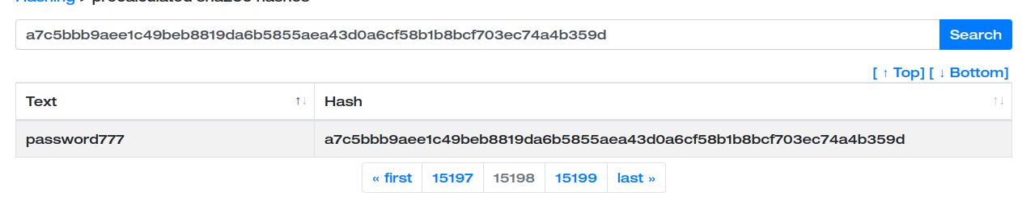

* Sau khi đảo ngược hàm văm admin và tìm trong các từ điển hash trực tuyến thì ta thấy được nó là mã hash của “pasword777”

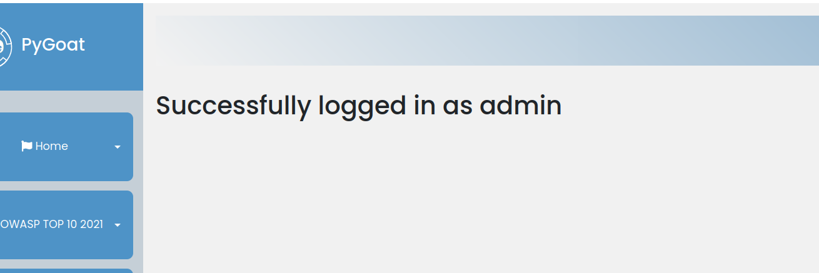

* CMD_Lab

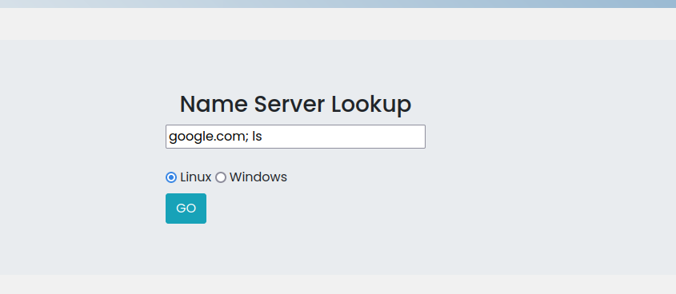

* Ở challenge này ta sẽ được cho 1 ô để nhập để tra cứu tên miền đã cho
* Ta sẽ nhập 1 tên miền và máy chủ sẽ thực hiện nslookup và trả lại kết quả cho ta
* Ta có thể chọn hệ điều hành đang chạy là linux hoặc windown
* Ở đây có 1 lỗ hổng là không giới hạn và xác thực đầu vào
* Ta sẽ thêm thử 1 câu lệnh là “ls” sau khi thực hiện tra cứu tên miền

* Kết quả trả về vừa là kết quả của câu lệnh nslookup mà còn là câu lệnh “ls” mà ta đã thêm vào
* Ở đây ta có thể thêm các câu lệnh khác để có thể reverse shell